Guía para la creación de sitos web para los clústeres nacionales de nutrición en la plataforma humanitarianresponce.info
El Clúster Global de Nutrición ha desarrollado esta guía para apoyar a los Responsables de gestión de la información del Clúster de Nutrición en el desarrollo de la estructura y el contenido de sitios web para los clústeres de Nutrición de país en la plataforma humanitarianresponce.info (HR.info) versión 2. A nivel de país, HR.info está diseñado para proporcionar una plataforma para el intercambio de información operativa entre los clústeres y los miembros del IASC en la respuesta a crisis humanitarias. Con el fin de promover la utilización coherente de una plataforma común para el intercambio de información entre miembros del clúster durante la respuesta humanitaria, el Clúster Global de Nutrición recomienda que los clústeres de países utilicen HR.info como plataforma principal para el intercambio de información y para alojar el sitio web de los clústeres de país. HR.info proporciona un conjunto previsible de características principales que se repiten en todos los sitios, homogeneizando el desarrollo de los sitios web en todos los países, con lo que el Clúster de Nutrición puede estandarizar el contenido y la presentación de los sitios web.
Preparación
Antes de crear un sitio web para un Clúster de Nutrición a nivel de país, deben llevarse a cabo los siguientes pasos para obtener derecho de edición en HR.info:
- Inscribirse en https://humanitarian.id/ si no estamos registrados todavía. Humanitarian ID está integrado en HR.info y se utiliza para iniciar la sesión. Una vez registrados, debemos crear nuestro perfil global que incluirá detalles o información de nuestra localización habitual. Si nos encontramos en un país / emergencia, debemos "registrarnos" para ese país / emergencia. Mientras se realiza el "registro", veremos una copia de nuestro perfil que se puede editar para ese país / emergencia (si es diferente de nuestro perfil global). Una vez registrados, tendremos acceso a la lista de contactos específicos para el país o la emergencia a la que estamos respondiendo y, al mismo tiempo, otros tendrán acceso a nuestro contacto. Al salir de un país / emergencia, es importante darnos de baja de una emergencia específica para eliminar nuestros datos de la lista de contactos.
- Parra solicitar derechos de edición de la plataforma HR.info hay que ponerse en contacto con la oficina de país de OCHA, que nos pedirá nuestra afiliación (p. ej. Responsable de gestión de la información del Clúster de Nutrición en el país X) y el Humanitarian ID (que es la dirección de correo electrónico que hayamos utilizado para registrarnos). Hay tres tipos de perfiles de usuario:
  - Responsables: tiene derechos suficientes para gestionar el contenido del sitio web y hacer el mantenimiento general, incluyendo la gestión de los usuarios (añadir, editar o eliminar usuarios del sitio); modificar el diseño de página, gestionar los elementos del menú de navegación a la izquierda de la página, añadir nuevas páginas, añadir o crear un contexto nuevo para gestionar el contenido y añadir contenido dinámico como vistas, cuadros o secciones y reordenarlos según las necesidades. Los responsables por lo general son Responsables de gestión de la información de OCHA que se encargan de la gestión del sitio web del país. Sin embargo, los Responsables de gestión de la información de los clústeres también pueden ser responsables, ya que esto les permite añadir a otros usuarios que pueden subir documentos, dar derechos de administración a sus reemplazos, etc.
  - Editores: son usuarios del sitio con derecho para administrar el contenido del sitio web, añadiendo, editando o eliminando el contenido existente, con el fin de mantener actualizado el sitio web. Este perfil suele ser para los Responsables de gestión de la información de los clústeres, para que puedan añadir contenido específico del clúster (es decir, documentos, notas de reuniones, mapas, etc.) y editar los documentos cargados según sea necesario. Los editores no pueden modificar el diseño de la página o administrar los usuarios del sitio web, pero pueden eliminar el contenido subido por otros editores o usuarios.
  - Colaboradores: son usuarios de confianza con capacidad para añadir nuevos contenidos al sitio, pero dicho contenido no se publica en el sitio de forma inmediata, sino que debe ser aprobado por el moderador o el responsable del sitio web que decide si lo sube o no al sitio web.
- Acceder al sitio web del país en HR.info con el humanitarian ID, una vez tengamos asignados derechos de gestión o de edición.
Administrar contenido
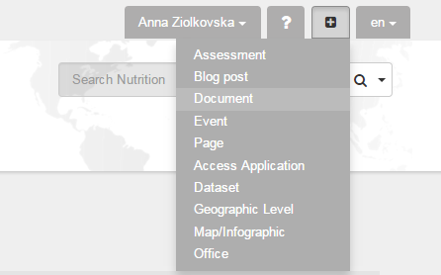
- Una vez registrados como editores para el sitio operativo, en la esquina superior derecha de la página veremos un botón '+' para cargar diferentes tipos de contenidos. A continuación se muestra la lista de los tipos de contenido más utilizados.
  - Evaluación. Se utiliza para publicar los informes de evaluación. Recomendamos que el Responsable de gestión de la información suba aquí todos los informes de evaluación / encuestas de nutrición (SMART, ALNP, MICS, DHS, etc.). También se puede actualizar otras evaluación realizadas por o en colaboración con otros sectores / clústeres. En este caso, antes de subir la información al sitio web es importante confirmar que el Responsable de gestión de la información de otro clúster no haya subido ya el informe realizado en colaboración con otros grupos (es decir, salud y nutrición). No es necesario subir informes de evaluación inter-clúster como el MIRA, ya que el Responsable de gestión de información de OCHA se encarga de subirlos. Para que las evaluaciones aparezcan en el registro de evaluaciones hay que incluir el término "Evaluaciones" (Assesments) en su título al subirlas a la web.
  - Documento. Se puede utilizar para la publicación de todos los documentos del clúster, incluidas las herramientas y recursos, materiales de formación, etc. No debemos utilizarlo para añadir infográficos como mapas y gráficos, informes de evaluación, agendas y notas de las reuniones.
  - Evento. Se utiliza para crear todos los eventos, incluyendo reuniones del clúster y grupos de trabajo. También hay que utilizarlo para añadir las agendas y notas de las reuniones. Tener en cuenta que hay que crear los eventos con antelación para que aparezcan en el calendario, es decir, la agenda para una reunión debe subirse cuando esté lista y con unos días de antelación. Una vez tengamos notas de la reunión, tenemos que abrir este evento, editarlo y añadir las notas de la reunión. Nota: Recordar nombrar los documentos de forma consistente y clara, ya que las notas de las reuniones se muestran en el sitio web con el nombre que le hayamos asignado, por ejemplo “Notas de la reunión del Clúster de Nutrición 20_10_2015”.
  - Mapa / Infografía. Utilizaremos esta opción para subir mapas, gráficos y otros infográficos.
  - Página. Se puede utilizar para crear páginas adicionales con texto libre si es necesario. Por ejemplo, para cada clúster a nivel sub-nacional o para cada grupo de trabajo podríamos crear una página en la que publicar información relevante para los mismos. Recomendamos que una vez tomada esta decisión nos pongamos en contacto con el Responsable de gestión de la información de OCHA para discutir la mejor manera de poner en práctica esta propuesta. Tener en cuenta que, en algunos casos, es posible crear una página y vincularla al Clúster de Nutrición en el menú de la izquierda, pero esto sólo se puede hacer con el acuerdo y la ayuda de la Oficina de país de OCHA. No olvidemos discutir con OCHA el diseño de las nuevas páginas.
  - Contacto. Se puede utilizar para añadir contactos. Sin embargo, tener en cuenta que los Responsables de gestión de la información y puntos focales del clúster ya no pueden agregar contactos a la página web directamente, ya que esto ahora se realiza a través de Humanitarian ID. Para añadir nuevos contactos hay que indicar al nuevo contacto que debe registrase en Humanitarian ID y darse de alta por sí mismo en la emergencia correspondiente. Los Responsables de gestión de la información y puntos focales del clúster tienen que asegurarse de que todos los miembros del equipo de coordinación a nivel nacional y sub-nacional están registrados en Humanitarian ID y dados de alta en la emergencia en particular. Solo entonces los nombres de los individuos respectivos se mostrarán bajo el bloque "contactos clave".
- Incorporación de Iframes. Si utilizamos Tableau u otro software para elaborar gráficos, una vez que los gráficos estén online podemos incorporarlos como un Iframe en nuestra página web en HR.info. Sin embargo, para hacerlo necesitamos un permiso especial como usuarios de confianza ya que sin este permiso la plataforma reconoce los gráficos como una violación de la seguridad. Recomendamos ponerse en contacto con la oficina de país de OCHA o con el equipo HR.info en Ginebra para que directamente incorporen el Iframe por nosotros.
- Si necesitamos editar o eliminar un evento / documento / mapa / evaluación que ya se haya añadido a la página, es necesario encontrarlo primero. La forma más fácil de cambiar el contenido es haciendo clic en la pestaña "contenido" en nuestra página. Buscaremos el contenido mediante el uso de los filtros (Publicado y Tipo). Una vez que hayamos encontrado el contenido que queremos cambiar, hay que hacer clic en "editar" o "borrar".
Personalizar la estructura del sitio web
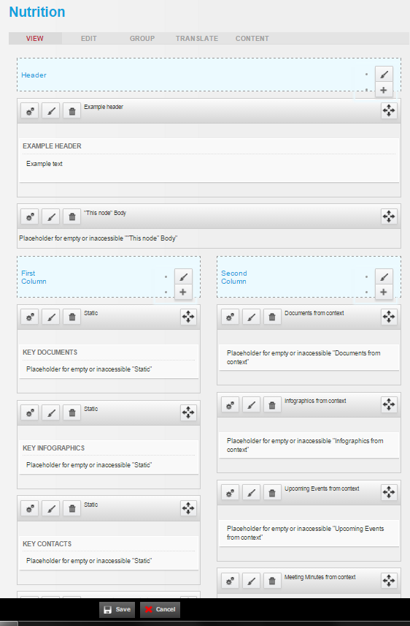
- Elija la página de un clúster, sub-grupo, sector o grupo de trabajo en el menú de la izquierda (normalmente Nutrición). Al abrirse la página seleccionada, podremos editarla haciendo clic en el botón "Personalizar esta página" (customize this page) en la parte inferior de la página.
- Por defecto, el diseño de la página es en Sutro (Un bloque largo como "encabezamiento" (header) en la parte superior, seguido por dos columnas del mismo tamaño y un pie de página en la parte inferior de la página) y se recomienda mantener este diseño. Como editor no podemos modificar el diseño de página.
- Hay que hacer clic en el botón "Personalizar esta página" (customize this page) para editar el contenido de la página.
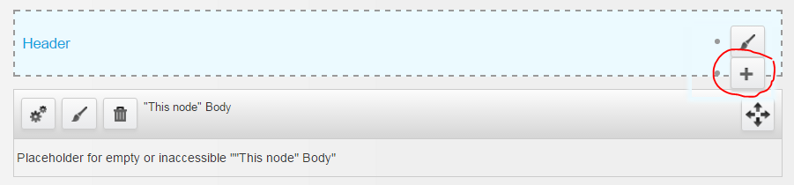
- Para añadir contenido al "encabezamiento" (header) seleccionamos el botón " +" a la derecha del encabezamiento y allí seleccionamos "personalizar contenido" (texto libre).
  - Como "Título" pondremos "Sobre el Clúster de nutrición [de país]".
  - Como "texto principal" introducir información descriptiva sobre el clúster, como por ejemplo
    - cuándo y por qué se creó el clúster, sus principales objetivos;
    - la estructura del clúster a nivel nacional y sub-nacional, incluidas la/s agencia/s coordinadora/s , el Grupo Asesor Estratégico y los grupos de trabajo técnicos;
    - las listas de miembros del clúster (recomendado solo si es inferior a 20);
    - también recomendamos añadir a la descripción el logotipo de clúster.
- En las dos columnas siguientes por defecto tendremos espacio para el siguiente contenido:
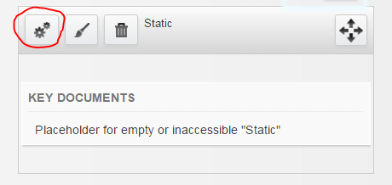
  - Documentos clave (key documents) es un cuadro estático, lo que significa que cada vez que queramos actualizarlo deberemos hacerlo manualmente siguiendo los pasos abajo. Podemos designar como documento clave cualquier documento que ya está cargado en el sitio web haciendo clic en el botón "Configuración" a la izquierda del bloque de documentos clave y empezando a escribir el nombre del documento que buscamos. Hay que mantener el número de documentos clave en un máximo de cinco. Recomendamos designar como documentos clave los siguientes documentos:
    - Términos de referencia del Clúster;
    - Plan de respuesta del Clúster. Puede ser el Plan de Respuesta Humanitaria (subido por OCHA) o un plan específico de trabajo / respuesta / acción / ampliación de programas desarrollado por el clúster;
    - Los documentos de análisis de la situación nutricional más recientes;
    - el último boletín del Clúster de Nutrición;
    - Mensajes importantes de incidencia política;
    - Dependiendo de nuestro contexto particular, es posible que nos interese reemplazar uno o algunos de los documentos clave mencionados por la lista de contactos o la plantilla para la elaboración de informes.
  - Infografía clave es una caja estática. Podemos designar como infográficos cualquier mapa o gráfico que ya está cargado en el sitio web haciendo clic en el botón "Configuración" a la izquierda del bloque de documentos clave y empezando a escribir el nombre del documento que buscamos. Debemos mantener el número de infográficos en un máximo de cinco. Recomendamos los siguientes documentos para ser asignadas como infografía clave:
    - El mapa más reciente de la presencia operativa del Clúster de Nutrición (producido por el clúster o por OCHA);
    - el último mapa del estado nutricional;
    - el último gráfico con el "progreso en la consecución de objetivos";
    - los últimos gráficos de programas.
  - Contactos clave es una caja estática. Sólo se pueden añadir como contactos clave aquellos contactos que ya están registradas en Humanitarian ID y dados de alta en nuestra emergencia. Para ello es necesario hacer clic en el botón "Configuración" a la izquierda del bloque de contactos clave y empezar a escribir el nombre del contacto que queremos añadir. Recomendamos los siguientes contactos para ser asignados como clave:
    - Coordinador del Clúster de Nutrición y Responsable de gestión de la información. Además, podemos añadir los contactos de otros miembros del Equipo de coordinación (coordinador adjunto, etc.);
    - Coordinadores sub-nacionales del Clúster de Nutrición;
    - Coordinador del Grupo Asesor Estratégico y coordinadores de todos los grupos de trabajo.
  - Evaluaciones de contexto. Este bloque se actualiza automáticamente una vez que subimos una nueva "Evaluación" (véase la sección "Administrar contenido" sobre cómo hacerlo). Por defecto, se muestran las cinco últimas evaluaciones subidas a la web.
  - Documentos de contexto. Este bloque se actualiza automáticamente una vez que se cargua un nuevo "documento" (véase la sección "Administrar contenido" sobre cómo hacerlo). Por defecto, se muestran los cinco últimos documentos subidos a la web.
  - Infografía de contexto. Este bloque se actualiza automáticamente una vez que se cargue un nuevo "Mapa / Infografía" (véase la sección "Administrar contenido" sobre cómo hacerlo). Por defecto, se muestran las cinco últimas infografía subidas a la web.
  - Próximos eventos. Este bloque se actualiza automáticamente una vez que se crea un "evento" (véase la sección "Administrar contenido" sobre cómo hacerlo). Por defecto, se muestran los cinco eventos más próximos.
  - Notas de las reuniones Este bloque se actualiza automáticamente una vez que se cargan notas de las reuniones para el "Evento" relevante (véase la sección "Administrar contenido" sobre cómo hacerlo). Por defecto, se muestran las cinco últimas notas de reuniones.
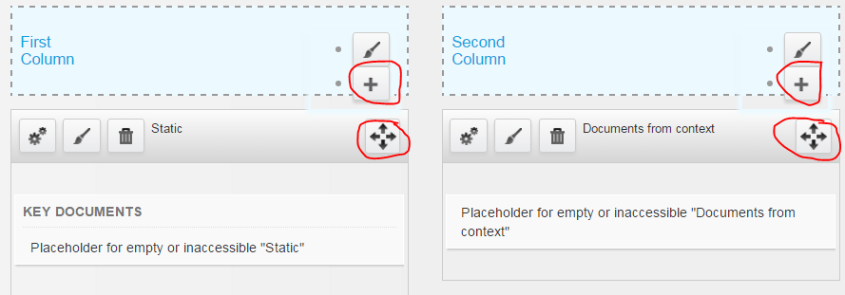
- Se pueden añadir bloques adicionales (por ejemplo gráficos FTS) a la página utilizando el botón "+ " a la derecha de cada columna.
- Los bloques se pueden mover usando la flecha con cuatro lados a la derecha del bloque que queremos mover.
- Para añadir contenido al "pie de página" seleccionamos el botón " +" a la derecha del pie de página y elegimos el tipo de contenido que queremos añadir. Por ejemplo, podemos añadir logotipos de todos los socios (para esto elegiremos la opción "texto libre").
Apoyo adicional
- Hay una sección de ayuda online en la plataforma HR.info donde podemos encontrar respuestas a muchas de nuestras preguntas: https://www.humanitarianresponse.info/en/help
- También, podemos pedir apoyo o capacitación en el uso y edición de la página web al Responsable de gestión de la información de OCHA en el país, que es el responsable de la gestión de la página web.
- También podemos ponernos en contacto con el equipo HR.info en Ginebra info@humanitarianresponse.info.
- Podemos pedir apoyo al Equipo de coordinación del Clúster Global de Nutrición (gnc@unicef.org).

En el documento nos referimos como clúster al clúster, sub-clúster, sector o grupo de trabajo, pero debemos sustituirlo por el mecanismo de coordinación pertinente en nuestro país.

